GUÍA CUARTO AÑO MEDIO ROBLE
ELECTIVO: LA CIUDAD CONTEMPORÁNEA

Nombre:__________________________________________Fecha:_______________________

Objetivo:
- Comprender los elementos generales del periodo paleolítico.
- Explico el origen de las primeras ciudades del mundo.
- Analizar el impacto de la evolución en el neolítico y en la evolución de los humanos.

Estimada familia:
Si no cuenta con los textos escolares, podrá visualizarlo y descargarlo desde el sitio: www.aprendoenlinea.mineduc.cl/

Con el fin de apoyar el aprendizaje, puede ver los siguientes videos, en la medida de sus posibilidades:
https://www.youtube.com/watch?v=n9HnFwChrZo
https://www.youtube.com/watch?v=jEOvR4kvFm0

Todas las dudas enviarlas al correo de la profesor/a: danielaherreraicp@gmail.com

EL ORIGEN DE LA CIUDAD Y DE LO URBANO

Muchos historiadores se han preguntado por el origen de la ciudad y de lo urbano, atendiendo a esto como un fenómeno propiamente humano, intencionado y que cambió para siempre la relación entre los seres humanos.
Gondon Childe, plantea que la revolución del neolítico, no solo cambió la forma que los seres humanos al relacionarse entre sí, sino además, la forma en que estos se relacionan con su entorno. El ser humano había evolucionado durante todo el paleolítico hacía una nueva sociedad, más numerosa, con mayores niveles de organización y con una diversidad propias de las culturas. El paleolítico era el inicio de la historia del ser humano. Cada aporte realizado en esto extensos miles de años, había significado un aporte magistral a las construcciones y desarrollo de las sociedades más modernas y configuraba el destino de la humanidad.

¿Recuerdas como partió todo?, ¿Recuerdas la etapa del paleolítico?

Como una historia de niños, podríamos comenzar a recordar en que consistió todo esto. Plantea la teoría que hace unos 3.500.000 millones de años, el primer ser considerado como nuestro primer antecesor, bajó del árbol y comenzó, el gran camino a la evolución, se conoce como australopitecus. Desde este ser en adelante, cada movimiento y experimentación vivida por estos primeros seres “humanos” (se discute la concepción de homo del australopitecus), generará una acumulación de saberes que hoy permiten nuestra existencia. Del australopitecus, un ser más similar a un mono, de capacidad craneal por debajo de lo “humano”, lo sigue en homo habilis, que demoró miles de año en darle forma puntiaguda a una piedra, y con esto, transformar la naturaleza en un arma en su favor. Caminó por África, conociendo nuevos destinos, nuevos productos y nuevas aventuras, esa experiencia de miles de años, le permitió mejorar la técnica, afilar más las piedras, comer quizás más calorías al matar a un animal (meses quizás podían pasar sin comer carne, y lo más probable que si la probaban no fuera porque la cazaran, sino que eran residuos de algún animal muerto por otras causas) y darse cuenta que con un palo podían crear una lanza, miles de años para darse cuenta que amarrada la piedra al palo, podría crear un arma más poderosa. Esa ingenuidad que logró ese asombroso descubrimiento, permitió ir cambiando la morfología física y biológica, le dio más posibilidad de desplazamiento e ir convirtiéndose de a poco, en otra espacie homo, el homo erectus.
¿Vas recordando un poco el viaje que hiciste en séptimo cuando aprendiste el paleolítico?

El homo erectus, no solo cambió físicamente (como ves en la imagen 1), sino que además aportó con dos grandes elementos:

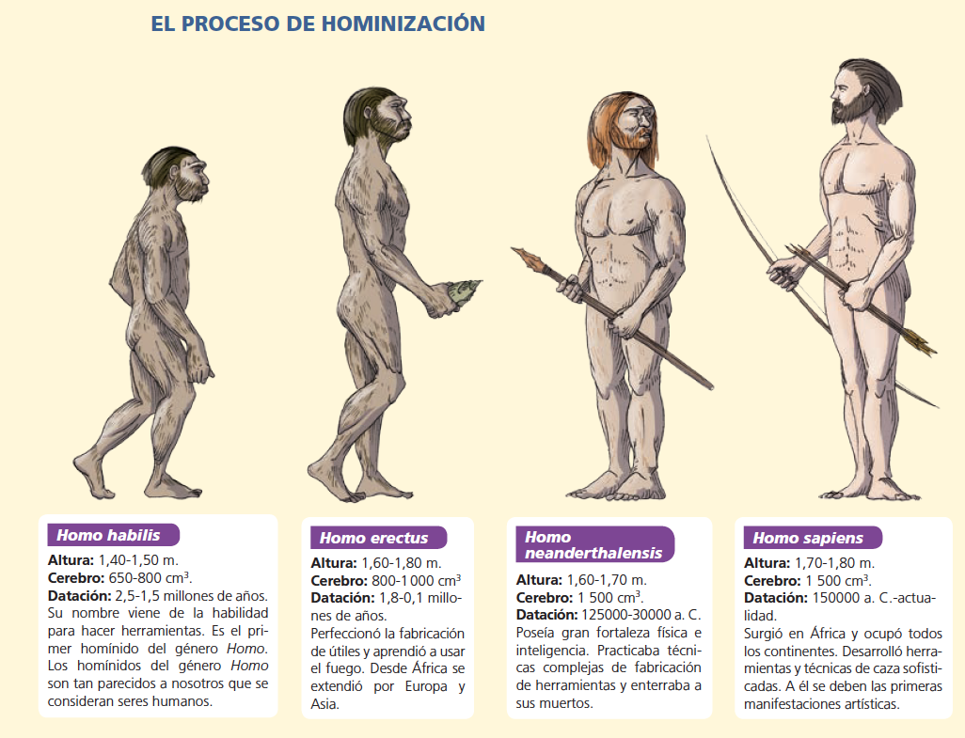

- Transitó a otro continente, llegando a Asia (nuevos productos, nuevas especies, una nueva posibilidad de evolucionar, conocer, descubrir y experimentar)
- Manejó el fuego, se dio cuenta que el fuego puede prenderse y apagarse, siendo el hombre quien decide cuando hacerlo. No podemos hablar de descubrimiento, puesto que el fuego siempre ha existido, pero si podemos hablar de manejarlo, de usarlo en su favor ¿Sabes o recuerdas que hizo en él?
- Espantó a animales grandes, pudo controlar el miedo y alejarlos para descansar
- Ingresó a las cavernas, cuevas y lugares que antes solo eran ocupados por animales, se protegió así del frio y los riesgos que tiene la intemperie.
- Logró cocer alimentos, al cocinarlos, eliminaron varias bacterias que les producían muertes o enfermedades que no comprendía, aumentó levemente la esperanza de vida.
Combina los elementos mencionados: ¿qué logra hacer el homo eructus?
Tener tiempo de ocio, tiempo para pensar, para juntarse, para conocer a otro, para explorar sin miedo. El ocio abrió la imaginación, lo volvió un experimentador, lo hizo encontrarse con el pensamiento y el arte. Las primeras muestra de arte surgen acá, marcas de palmas de manos en las cavernas, la idea de trascender, propia del ser humano, comenzaba a instalarse en nuestra conciencia heredada.
Luego de esto la evolución fue más rápida y los inventos coincidían con este proceso, más viajes a otros lugares del mundo, manejo de armas que permitían la defensa, la unión con los otros, el grupo, el grupo que ayuda a contener y avanzar, los sentimientos aquellos que nos hacen cercanos y fieles a otros, la necesidad de la comunidad, del pacto. El homo sapiens está ahí, listo para involucrarse con el grupo, para ordenar funciones y liderar procesos grupales.

Dejo el link que permite entender de forma más científica y especifica el proceso de evolución de las especies, es un largo documental, pero les permitirá ahondar más en la idea de la evolución y de cómo todo esto, prepara el camino al neolítico, la segunda y fundamental etapa de la evolución humana
https://www.youtube.com/watch?v=n9HnFwChrZo

¿Qué sentido tiene lo anterior mencionado?

Empezar a preguntarse como el ser humano fue capaz de construir su propia historia, la historia que hoy conocemos, la organización en ciudades, en Estados, la renuncia del estado natural para empezar a organizarse en torno a un propósito común, el ideal de sociedad. Surgen las preguntas por el sentido, por la razón de estar, la cosmovisión de los pueblos, esa necesidad imperiosa de saber hacia dónde se va, hacia donde está el sentido de las cosas.

Durante milenios el hombre llevó una existencia itinerante, dedicándose a la caza o la recolección y viviendo en pequeños grupos, repartidos sobre amplios territorios. En el neolítico, con el desarrollo de la agricultura empezaron a constituirse aldeas más estables y también más pobladas, aunque sin pasar todo lo más de algunos centenares de habitantes. Fue únicamente en torno al año 3000 a.C. cuando aparecieron los primeros núcleos de población a los que podemos dar el nombre de ciudad. Desde entonces la «revolución urbana» no dejó de extenderse, cambiando por entero el curso de la historia de la humanidad.
Esta gran transformación se inició en un espacio geográfico preciso: la cuenca del Tigris y el Éufrates, en el actual Iraq. Gracias a las condiciones naturales de la región, desde hacía tiempo había florecido allí la actividad agrícola y manufacturera, aprovechando a la vez una serie de innovaciones técnicas fundamentales, como el arado de sembradera, el torno de alfarero, la rueda o la vela. La construcción de una red de canales favoreció asimismo la agricultura y el comercio, mientras que la invención de la escritura permitió una mejor contabilidad de las transacciones económicas. Dentro de cada grupo humano se acentuó la división del trabajo, para atender a las nuevas demandas de una economía en expansión.
Fue esta suma de transformaciones la que cuajó en la aparición de las primeras ciudades. Los historiadores siguen discutiendo sobre el papel que tuvieron en ello los sumerios, y sobre si éstos fueron un pueblo invasor o bien natural de la misma región. La arqueología, por su parte, ha permitido descubrir la fisonomía de muchos de los núcleos mesopotámicos, como Ur, Uruk, Eridu o Lagash. Rodeadas por murallas de dimensiones a veces imponentes, estas ciudades estaban dominadas por los edificios religiosos, como los zigurats. Pero también se han descubierto barrios de artesanos y mercaderes. En total, su población podía oscilar entre los 5.000 y los 20.000 habitantes.

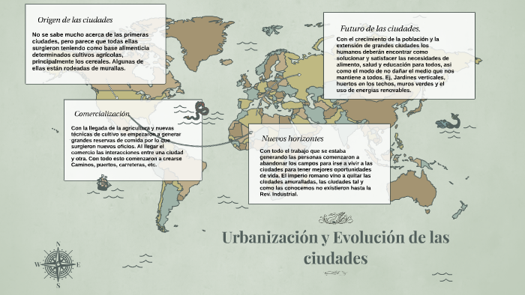
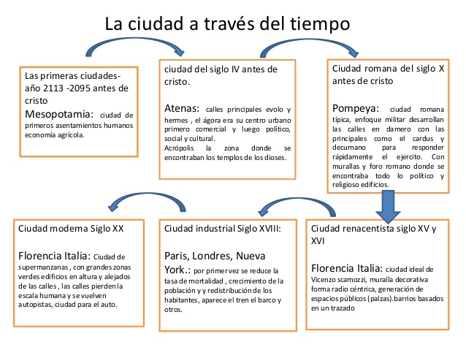
Actividad.

- - Investiga y explica en qué consiste la revolución neolítica, profundizando en cuatro características
- ¿Cómo influye el proceso anterior (revolución neolítica) en la consolidación de una nueva sociedad? Fundamenta
3.- Mira el siguiente video https://www.youtube.com/watch?v=jEOvR4kvFm0 y explica:

a) ¿Este asentamiento descrito correspondería a una ciudad?, ¿por qué?

b) ¿Qué elementos del asentamiento lo hacen urbano?, ¿lo urbano es esencialmente una ciudad?

4.- ¿Cuál es el origen de las primeras ciudades?, ¿dónde están ubicadas?, ¿qué características tienen? Explica.

